2022年度
甘肃省有色工程勘查设计研究院
部门决算

目 录

第一部分部门概况
一、部门职责
二、机构设置
第二部分2022年度部门决算表
一、收入支出决算总表
二、收入决算表
三、支出决算表
四、财政拨款收入支出决算总表
五、一般公共预算财政拨款支出决算表
六、一般公共预算财政拨款基本支出决算明细表
七、政府性基金预算财政拨款收入支出决算表
八、国有资本经营预算财政拨款支出决算表
九、财政拨款“三公”经费支出决算表
第三部分2022年度部门决算情况说明
一、收入支出决算总体情况说明
二、收入决算情况说明
三、支出决算情况说明
四、财政拨款收入支出决算总体情况说明
五、一般公共预算财政拨款支出决算情况说明
六、一般公共预算财政拨款基本支出决算情况说明
七、机关运行经费支出情况说明
八、政府采购支出情况说明
九、国有资产占用情况说明
十、政府性基金预算财政拨款收支决算情况说明
十一、国有资本经营预算财政拨款支出情况说明
十二、财政拨款“三公”经费支出决算情况说明
第四部分预算绩效情况说明
第五部分名词解释

第一部分部门概况
一、部门职责
甘肃省有色工程勘察设计研究院为甘肃省有色金属地质勘查局所属二级预算单位，单位性质为财政补助事业单位，主要从事工程勘察、地质灾害评估、地质灾害治理工程勘查、设计、施工监理、工程测量、工程桩动测、地基基础施工、水文地质、工程地质、环境地质勘查、液体矿勘查、勘查工程施工、技术咨询服务等。
二、机构设置
内设机构包括综合办公室、财务部、人力资源部、总工办、质量服务办公室、经营管理部、设备材料部、安全环境部、纪检监察部、审计部、水工环勘查中心、生态修复中心、创新中心、资源勘查中心、地信测绘中心、监理公司、工程公司等部门。按照工作内容的细分，本年度将原来的综合项目部划分为水工环勘查中心、生态修复中心、创新中心三个中心，更加有针对性地开展项目。现今总编制66人，年末在职职工55人，退休职工5人。
第二部分2022年度部门决算表
一、收入支出决算总表
二、收入决算表
三、支出决算表
四、财政拨款收入支出决算总表
五、一般公共预算财政拨款支出决算表
六、一般公共预算财政拨款基本支出决算明细表
七、政府性基金预算财政拨款收入支出决算表
八、国有资本经营预算财政拨款支出决算表
九、财政拨款“三公”经费支出决算表
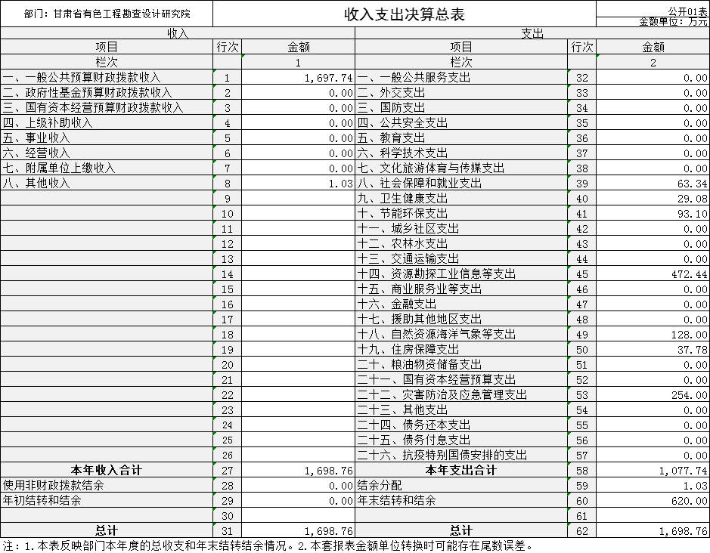
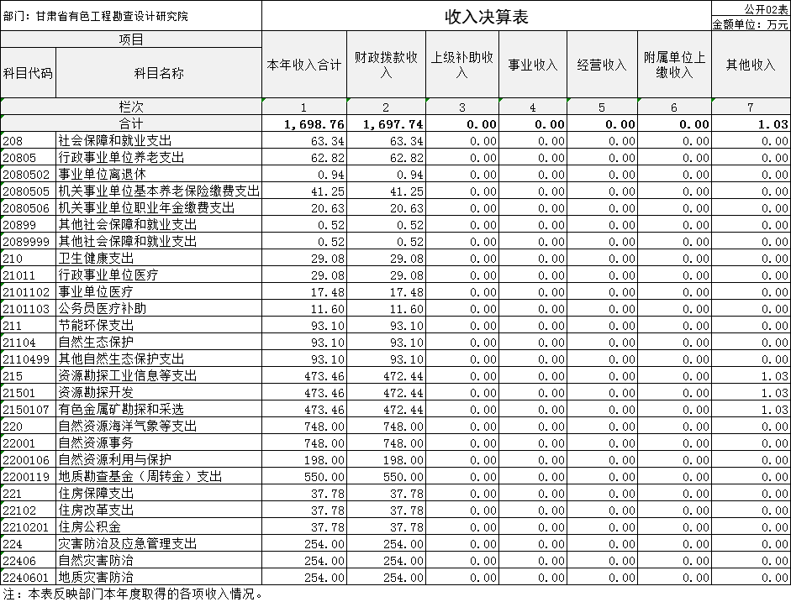
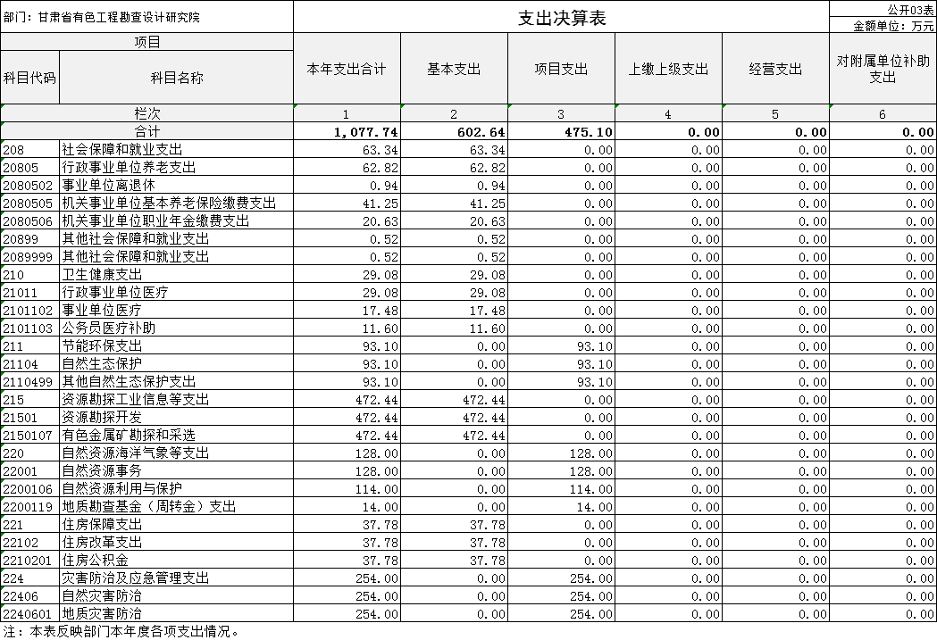
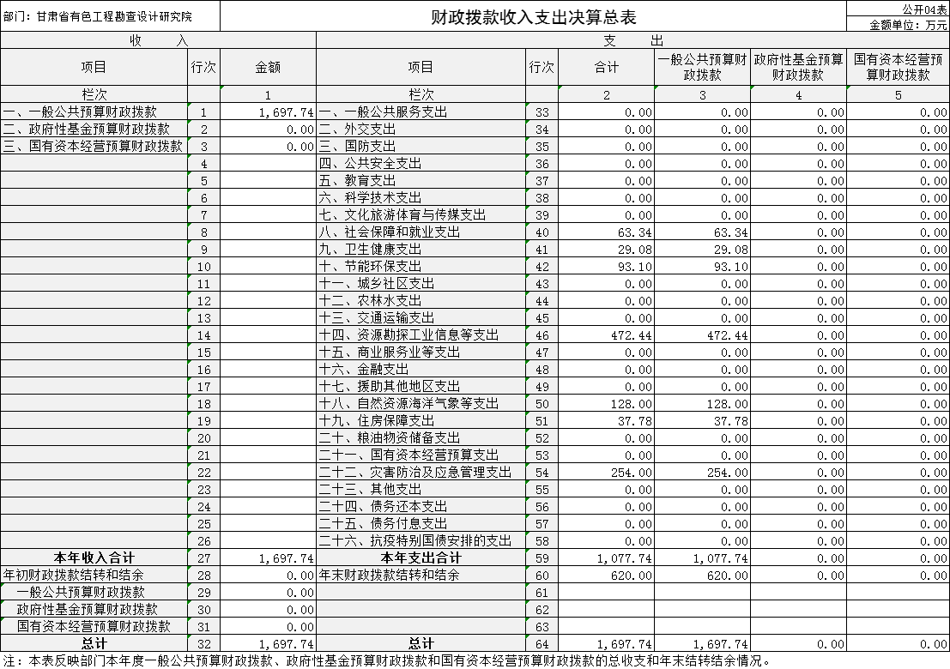
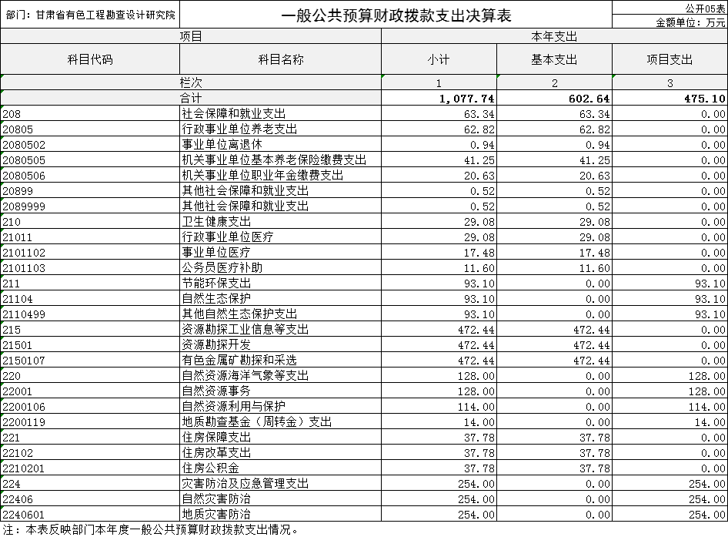
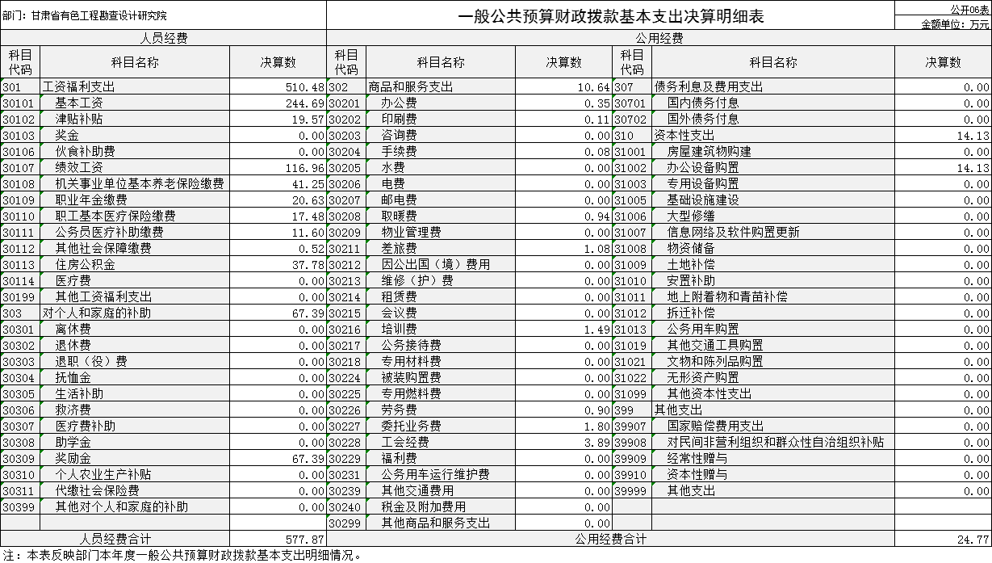

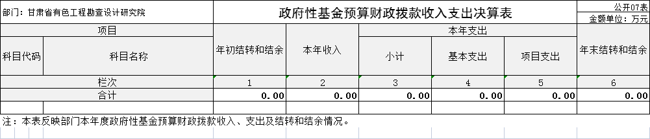
本单位没有相关数据,故本表无数据。

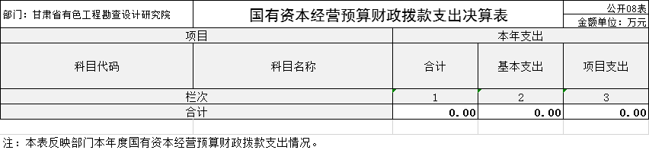
本单位没有相关数据,故本表无数据。

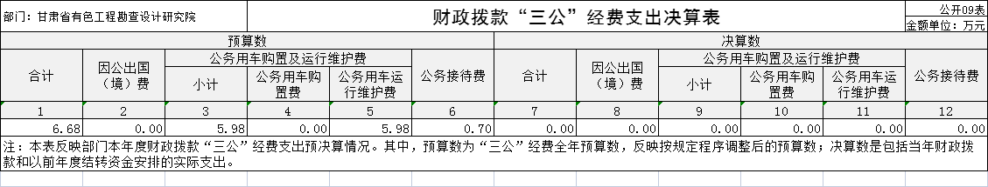

第三部分2022年度部门决算情况说明
一、收入支出决算总体情况说明
2022年度收、支总计均为1698.76万元。与上年度相比,收、支总计各增加67.27万元,增长4.12%,主要原因本年一般公共预算拨款收入增加，专项资金较上年增加.
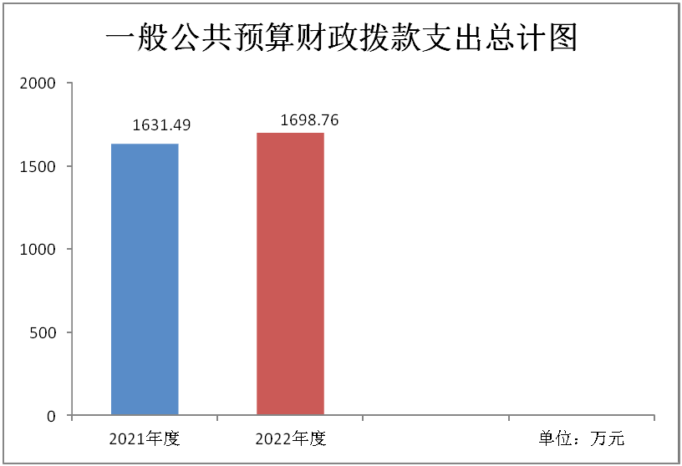
二、收入决算情况说明
2022年度收入合计1698.76万元,其中：财政拨款收入1697.74万元,占99.94%；其他收入1.03万元,占0.06%；

三、支出决算情况说明
2022年度支出合计1077.74万元,其中：基本支出602.64万元,占55.92%；项目支出475.10万元,占44.08%；

- 财政拨款收入支出决算总体情况说明
2022年度财政拨款收、支总计均为1697.74万元。与上年相比,各增加67.43万元,增长4.14%。主要原因是一般公共预算收入增加，专项项目资金增加。

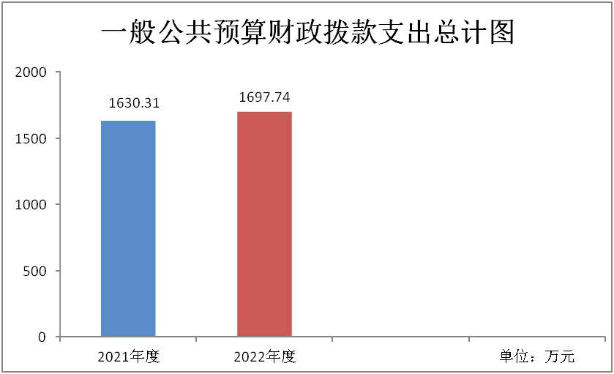
- 一般公共预算财政拨款支出决算情况说明
2022年度一般公共预算财政拨款支出1077.74万元,较上年决算数减少552.57万元,下降33.89%。主要原因是2022年末财政专项项目未完工，专项资金结转下年继续使用。
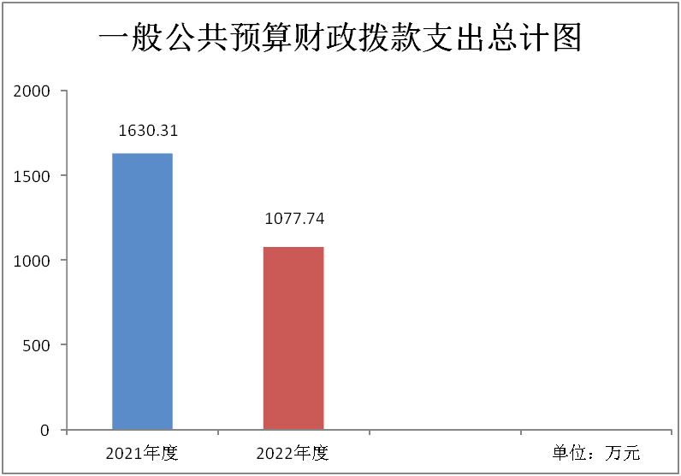
1．社会保障和就业支出年初预算数为63.34万元,支出决算为63.34万元,完成年初预算的100.0%,主要原因是决算数与预算数一致。
2．卫生健康支出年初预算数为29.08万元,支出决算为29.08万元,完成年初预算100.0%,主要原因是决算数与预算数一致。
3．节能环保支出年初预算数为0.00万元,支出决算为93.10万元,完成年初预算的%,决算数大于预算数的主要原因是年中追加项目资金。
4．资源勘探工业信息等支出年初预算数为438.02万元,支出决算为472.44万元,完成年初预算的107.86%,决算数大于预算数的主要原因是年中追加项目资金。
5．自然资源海洋气象等支出年初预算数为0.00万元,支出决算为128.00万元,完成年初预算的%,决算数大于预算数的主要原因是年中追加项目资金。
6．住房保障支出年初预算数为37.78万元,支出决算为37.78万元,完成年初预算100.0%,主要原因是决算数与预算数一致。
7．灾害防治及应急管理支出年初预算数为0.00万元,支出决算为254.00万元,完成年初预算的%,决算数大于预算数的主要原因是年中追加项目资金。
六、一般公共预算财政拨款基本支出决算情况说明
2022年度一般公共预算财政拨款基本支出602.64万元。其中：人员经费577.87万元,较上年决算数增加95.46万元,增长19.79%,主要原因是本年度财政拨款收入增加。人员经费用途主要包括基本工资、津贴补贴、奖金、社会保障缴费等。公用经费24.77万元,较上年决算数减少66.6万元,下降72.89%,主要原因是开源节流、减少不必要费用的开支。公用经费用途主要包括办公费、印刷费、咨询费、手续费、劳务费、业务委托费等。

- 机关运行经费支出情况说明
我单位是差额拨款的事业单位，所以2022年度无机关运行相关经费。
本年度会议费支出5.04万元,较上年决算数增加3.99万元,增长380.0%,主要原因是本单位实际发生的会议人次和天数有所增加，从而导致较上年决算数增加。本年度培训费支出1.49万元,较上年决算数减少2.94万元,下降66.37%,主要原因是由于疫情影响培训改为在线培训。
- 政府采购支出情况说明
本部门2022年度无政府采购相关经费。
九、国有资产占用情况说明
截至2022年12月31日,本部门共有车辆0辆,其中,副部(省)级及以上领导用车0辆、主要领导干部用车0辆、机要通信用车0辆、应急保障用车0辆、执法执勤用车0辆,特种专业技术用车0辆,离退休干部用车0辆,其他用车0辆,单价100万元(含)以上设备1台(套)，用于测绘无人机设备。
十、政府性基金预算财政拨款收支决算情况说明
本部门本年度无政府性基金收入，也没有使用政府性基金安排的支出。
十一、国有资本经营预算财政拨款支出情况说明
本部门本年度没有使用国有资本经营预算安排的支出。
- 财政拨款“三公”经费支出决算情况说明
(一)“三公”经费财政拨款支出总体情况说明
2022年度“三公”经费支出全年预算数为6.68万元,支出决算为0.00万元,决算数小于预算数的主要原因是单位未发生此项，所以年终支出决算数为零。
(二)“三公”经费财政拨款支出决算具体情况说明
1.因公出国(境)费用全年预算数为0.00万元,支出决算为0.00万元,完成年初预算0.00%,本年无该笔支出。
2.公务用车购置及运行维护费全年预算数为5.98万元,支出决算为0.00万元,决算数小于预算数的主要原因是本年无该笔支出。
其中：公务用车购置费全年预算数为0.00万元,支出决算为0.00万元,完成年初预0.00%,本年无该笔支出。
公务用车运行维护费全年预算数为5.98万元,支出决算为0.00万元,决算数小于预算数的主要原因是本年无该笔支出。
3.公务接待费全年预算数为0.70万元,支出决算为0.00万元,决算数小于预算数的主要原因是本年无该笔支出。
(三)“三公”经费财政拨款支出决算实物量情况
2022年度本部门因公出国(境)共计0个团组,0人；公务用车购置0辆,公务用车保有量为0辆；国内公务接待0批次0人,其中：外事接待0批次,0人；国(境)外公务接待0批次,0人。
第四部分预算绩效情况说明
(一)预算绩效管理工作开展情况
根据预算绩效管理要求,本单位对2022年度一般公共预算项目支出全面开展绩效自评,其中,一级项目8个,二级项目0个,共涉及资金475.10万元,占一般公共预算项目支出总额的100%。对0个政府性基金预算项目开展绩效自评,共涉及资金0万元,占政府性基金预算项目支出总额的100%。组织对2022年度0个国有资本经营预算项目开展绩效自评,共涉及资金0万元,占国有资本经营预算项目支出总额的0%。组织对省工勘院甘肃省庆阳市镇原县城关镇地质灾害精算调查、甘肃省兰州市西固区1:1万地质灾害精细调查等8个项目开展了部门评价,涉及一般公共预算支出1077.74万元,政府性基金预算支出0万元,国有资本经营预算支出0万元。绩效自评情况详见附件3自评报告。
(二)绩效自评结果
1.绩效目标自评表(分项目进行综述)
我单位在2022年度部门决算中反映甘肃省庆阳市镇原县城关镇地质灾害精算调查、甘肃省兰州市西固区1:1万地质灾害精细调查等8个项目绩效自评结果。自评情况详见见附件3、4
(三)部门绩效绩评价结果
2022年我单位未开展单位绩效评价。
第五部分名词解释
一、财政拨款收入：指本年度从本级财政部门取得的财政拨款,包括一般公共预算财政拨款和政府性基金预算财政拨款。
二、事业收入：指事业单位开展专业业务活动及其辅助活动取得的现金流入；事业单位收到的财政专户实际核拨的教育收费等资金在此反映。
三、经营收入：指事业单位在专业业务活动及其辅助活动之外开展非独立核算经营活动取得的现金流入。
四、其他收入：指单位取得的除“财政拨款收入”、“事业收入”、“经营收入”等以外的收入,包括未纳入财政预算或财政专户管理的投资收益、银行存款利息收入、租金收入、捐赠收入,现金盘盈收入、存货盘盈收入、收回已核销的应收及预付款项、无法偿付的应付及预收款项等。各单位从本级财政部门以外的同级单位取得的经费、从非本级财政部门取得的经费,以及行政单位收到的财政专户管理资金反映在本项内。
五、年初结转和结余：指单位上年结转本年使用的基本支出结转、项目支出结转和结余、经营结余。
六、结余分配：指单位按照国家有关规定,缴纳所得税、提取专用基金、转入事业基金等当年结余的分配情况。
七、年末结转和结余：指单位结转下年的基本支出结转、项目支出结转和结余、经营结余。
八、基本支出：指为保障机构正常运转、完成日常工作任务而发生的人员经费和公用经费。其中：人员经费指政府收支分类经济科目中的“工资福利支出”和“对个人和家庭的补助”；公用经费指政府收支分类经济科目中除“工资福利支出”和“对个人和家庭的补助”外的其他支出。
九、项目支出：指在基本支出之外为完成特定行政任务和事业发展目标所发生的支出。
十、经营支出：指事业单位在专业业务活动及其辅助活动之外开展非独立核算经营活动发生的支出。
十一、“三公”经费：指用一般公共预算财政拨款安排的因公出国(境)费、公务用车购置及运行维护费、公务接待费。其中,因公出国(境)费反映单位公务出国(境)的国际旅费、国外城市间交通费、住宿费、伙食费、培训费、公杂费等支出；公务用车购置费反映单位公务用车购置支出(含车辆购置税)；公务用车运行维护费反映单位按规定保留的公务用车燃料费、维修费、过路过桥费、保险费、安全奖励费用等支出；公务接待费反映单位按规定开支的各类公务接待(含外宾接待)支出。
十二、机关运行经费：为保障行政单位(含参照公务员法管理的事业单位)运行用于购买货物和服务等的各项公用经费,包括办公及印刷费、邮电费、差旅费、会议费、福利费、日常维护费、专用材料及一般设备购置费、办公用房水电费、办公用房取暖费、办公用房物业管理费、公务用车运行维护费以及其他费用。

附件1：2022年甘肃省有色工程勘察设计研究院部门决算公开表
附件2：2022年甘肃省有色工程勘察设计研究院绩效自评报告
附件3：2022年甘肃省有色工程勘察设计研究院省级预算执行情况绩效自评表

